คู่มือสำหรับโปรแกรมเมอร์
Programmer’s Manual
1. โครงสร้างของโปรแกรม
โปรแกรมเจเพลเยอร์วาไรตี้ ประกอบด้วย ไฟล์ทั้งหมด 4 ไฟล์หลัก ซึ่งเป็นไฟล์ในนามสกุล .java ได้แก่
- Interface.java
- PlayerPart.java
- CopyPart.java
- RecordingPart.java
และไฟล์รูปภาพสำหรับทำอินเตอร์เฟสและไอคอนสำหรับการOpen File อีกจำนวน 11 รูป ซึ่งเป็นไฟล์ในนามสกุล .gif ได้แก่
- a.gif
- b.gif
- c.gif
- d.gif
- e.gif
- f.gif
- play.gif
- stop.gif
- record.gif
- playrecord.gif
- copy.gif
สุดท้ายเป็นไฟล์โปรแกรมแชร์แวร์ที่เรียกใช้ในขณะคัดลอกไฟล์จากแผ่นซีดี คือ dat2mpg.exe
รายละเอียดการใช้งานของแต่ละไฟล์ภายในโปรแกรมมีดังนี้
1.Interface.java ไฟล์นี้ทำหน้าที่ในการจัดการเกี่ยวกับอินเตอร์เฟสต่างๆ โดยจะรับaction แล้วไปเรียกเมธอดต่างๆ ที่รองรับการทำงานสำหรับอินเตอร์เฟสนั้นขึ้นมาทำงาน
1.1 เมธอด Interface() เป็นconstructor ที่มีSwing Component บรรจุอยู่ ได้แก่
Container display;
JPanel buttonPanel,listPanel;
JButton Play,Stop,Capture,Copy,FromURL,PlayRec;
JMenuBar menubar;
JMenu menuFile,menuView,menuPlay,menuAbout,submenutaskbar,submenuscreen;
JMenu subDevice,subFormat;
ButtonGroup taskGroup,fullGroup,deviceGroup,formatGroup;
JList songList;
JScrollPane songScroll;
โดยในแต่ละComponent จะมี action ที่แตกต่างกันออกไปตามหน้าที่ของตนเองโดย ใน ActionListener จะมีการเรียกใช้เมธอดต่างๆ ได้แก่ captureAction(),copyAction(),playAction()และ stopAction()
1.2 เมธอด playAction() เป็นเมธอดที่ถูกเรียกใน ActionListener ของปุ่ม  และ เมนู Play โดยการสร้างออพเจ๊กของคลาส PlayerPart แล้วทำการตรวจสอบเตรียมตัวแปรและเงื่อนไขให้พร้อมสำหรับการเรียกใช้เมธอด makePlayer() ของคลาส PlayerPart
1.3 เมธอด stopAction() เป็นเมธอดที่ถูกเรียกสำหรับ ActionListener ของปุ่ม และเมนู Stop โดยการตรวสอบสถานะของเพลเยอร์ว่ายังคงทำงานอยู่หรือไม่ ถ้ายังคงทำงานอยู่ ก็ใช้ออพเจ๊กของคลาสPlayerPartที่มีสถานะ เหมือนเพลเยอร์ที่กำลังทำงานอยู่ ไปเรียกเมธอด removePlayerComponent()ของคลาสPlayerPart หากเพลเยอร์ไม่ได้ทำงานอยู่แต่เป็นโปรเซสเซอร์ที่ทำหน้าทีรองรับการบันทึกเสียงทำงานอยู่แทน ก็จะเรียกเมธอด stop()และ close()ของโปรเซสเซอร์เอง
1.4 เมธอด copyAction() เป็นเมธอดที่ถูกเรียกใน ActionListener ของปุ่ม  และ เมนู Copy โดยการสร้างออพเจ๊กของคลาส CopyPart แล้วใช้ออพเจ็กที่ถูกสร้างขึ้นมาไปเรียกเมธอด openFile() จากนั้นจึงไปเรียกเมธอด setSong() เพื่อเริ่มการทำงานในส่วนของการเปลี่ยนฟอร์แมตของไฟล์จาก .dat ให้เป็น .mpg
1.5 เมธอด captureAction() เป็นเมธอดที่จะถูกเรียกใช้ใน ActionListenerของปุ่ม  และเมนู Record โดยการสร้างออพเจ๊กของคลาส RecordingPart แล้วเรียกใช้เมธอด getdatasink() getprocess()

2. PlayerPart.java
2.1 เมธอด getFile() เป็นเมธอดสำหรับการเปิดไฟล์โดยใช้คอมโพเนนต์ของ JFileChooser โดยจะให้แสดงเฉพาะไฟล์ชนิด “MPG","mpg","wav","WAV","mp3","MP3","au","AU","aiff","AIFF",
"mid","MID เท่านั้น และมีการสร้าง Icon เฉพาะสำหรับไฟล์แต่ละชนิดโดยจะดึงรูปภาพ a.gif,b.gif,c.gif,d.gif,e.gif,f.gif มาใช้
2.2 เมธอด getMediaComponents() เป็นเมธอดสำหรับการดึงคอมโพเนนต์ของJMFขึ้นมาใช้ โดยแบ่งเป็น 2 ชนิด คือ getVisualComponent() ทำหน้าที่จัดการกับการแสดงภาพในพื้นที่แสดงผล และ getControlPanelComponent() ทำหน้าที่จัดการกับการควบคุมการแสดงผล รวมไปถึงรายละเอียดของไฟล์ที่กำลังทำงานอยู่ด้วย
2.3 เมธอด getMediaComponentsformmpg() เป็นเมธอดที่รองรับไฟล์ชนิด .mpg ในการกำหนดตำแหน่งเริ่มต้นในการแสดงผล เพิ่มจากการดึงคอมโพเนนต์ของJMF ขึ้นมาใช้เพียงอย่างเดียว
2.4 เมธอด makePlayer(String mediaLocation) ทำหน้าที่ในการสร้างเพลเยอร์มารองรับไฟล์ที่ได้ตำแหน่งมาจากmediaLocation โดยการเรียกเมธอด createPlayer() และเรียกใช้ ControllerListener จากคลาส PlayerEventHandler
2.5 เมธอด removePlayerComponent() เป็นเมธอดที่จะถูกเรียกใช้เมื่อต้องการหยุดการทำงานของเพลเยอร์ โดยการนำ ControlPanelComponent และ VisualComponent ออกจากพื้นที่ส่วนแสดงผล และเรียกเมธอด close เพื่อหยุดการทำงานของเพลเยอร์
2.6 เมธอด setIsMpeg(boolean mpg) ใช้สำหรับกำหนดค่าแฟล็กภายในโปรแกรมเพื่อส่งให้กับเมธอด prefetchComplete() ภายในคลาส PlayerEventHandler
2.7 เมธอด showErrorMessage(String error) เป็นเมธอดสำหรับการแสดงข้อความเตือนข้อผิดพลาดที่ถูกเรียกใช้จากเมธอดต่างๆ
2.8 คลาส PlayerEventHandler()
2.8.1 เมธอด realizeComplete() เป็นเมธอดที่ทำให้เพลเยอร์อยู่ในสถานะที่realized โดยการเรียกใช้เมธอด prefetch()
2.8.2 เมธอด prefetchComplete() เป็นเมธอดที่ทำให้เพลเยอร์อยู่ในสถานะที่prefetched โดยการเรียกใช้ เมธอด start()
2.8.3 เมธอด endOfMedia() ทำหน้าที่ในการหยุดการทำงานของเพลเยอร์โดยการเรียกเมธอด stop()
2.9 คลาส MFilefilter extends FileFilter เป็นคลาสที่ทำหน้าที่ในการจัดการเรื่องชนิดของไฟล์ที่ให้ผู้ใช้เห็นได้ เมื่อมีการเปิดไฟล์
2.10 เมธอด getDescription() เป็นเมธอดที่ทำหน้าที่ในการแสดงรายละเอียดสำหรับการเปิดไฟล์
2.11 คลาส MFileView extends FileView เป็นคลาสที่จัดการเกี่ยวกับไอคอนเฉพาะเมื่อเปิดไฟล์แต่ละชนิด
2.12 เมธอด addIcon เป็นเมธอดที่ทำหน้าที่จัดการเกี่ยวกับการแสดงไอคอนเฉพาะสำหรับแต่ละชนิดของไฟล์
3.CopyPart.java
3.1 เมธอด openFile(String n) เป็นเมธอดสำหรับการเปิดไฟล์โดยการเรียกออพเจ็กของ JfileChooser มาใช้
3.2 เมธอด manageString() เป็นเมธอดสำหรับตรวจสอบความถูกต้องของชนิดของไฟล์ที่จะทำการคัดลอกจากแผ่นซีดี โดยจะคัดลอกได้เฉพาะไฟล์ที่มีนามสุกล .dat หรือ .DATเท่านั้น
3.3 เมธอด setSong()เมธอดนี้ทำหน้าที่ในการจัดการเกี่ยวกับชื่อไฟล์ ถูกเรียกใช้เมื่อมีการตั้งชื่อไฟล์ที่ทำการคัดลอกจากซีดีลงเก็บไว้ในเครื่องผู้ใช้ โดยเมื่อได้รับอินพุทเป็นชื่อไฟล์ที่ถูกกำหนดโดยผู้ใช้ โปรแกรมจะทำการเพิ่มนามสกุล .mpg ให้เพื่อให้ถูกต้องตามการทำงานของโปรแกรม dat2mpg.exeที่เราเรียกมาทำงาน ซึ่งต้องการให้มีการใส่ตำแหน่งและชื่อไฟล์ปลายทางหลังจากที่แปลงจากไฟล์ชนิด.datเป็น .mpgแล้ว โดยเราจะอาศัยคลาสRuntimeในการทำการเรียกโปรแกรมอื่นมารันในขณะที่โปรแกรมหลักทำงาน
4.RecordingPart.java
4.1 เมธอด RecordSetting() เป็นเมธอดที่ทำหน้าที่ในการเลือกอุปกรณ์อินพุทสำหรับการบันทึกเสียงและเลือกฟอร์แมตและรายละเอียดของไฟล์ที่จะทำการบันทึก จากนั้นจึงทำการสร้างDataSource สำหรับไฟล์ที่จะบันทึก แล้วจึงเริ่มทำงานขั้นต่อไปด้วยการเรียกเมธอด captureSaveFile()
  - เมธอด captureSaveFile() เป็นเมธอดที่ทำหน้าทีสร้างProcessorขึ้นมารองรับการบันทึกเสียงที่มีการเลือกฟอร์แมตของเอาท์พุทไฟล์ไว้แล้ว และทำการเขียนข้อมูลที่ได้จากProcessorลงในเครื่องคอมพิวเตอร์ของผู้ใช้
4.3 เมธอด getdatasink() เป็นเมธอดที่ถูกเรียกจากเมธอด captureAction() เพื่อให้คอมโพเนนต์ที่เกี่ยวกับGUI สามารถทำงานได้ ในการนำออพเจ็กDataSink มาทำงานต่อ
4.4 เมธอด getprocess() เป็นเมธอดที่ถูกเรียกจากเมธอด captureAction() เพื่อให้คอมโพเนนต์ที่เกี่ยวกับGUI สามารถทำงานได้ ในการนำออพเจ็กของProcessor มาทำงานต่อ
4.5 เมธอด getSaveFile() เป็นเมธอดสำหรับการเปิดไฟล์ที่ถูกบันทึกไว้ในดีฟอลต์ไดเร็กทอรี่ขึ้นมาเล่นโดยอาศัยออพเจ็กของคลาส JFIleChooser
4.6 เมธอด getSelectedDeviceIndex(String[] names) เป็นเมธอดที่ถูกเรียกมาจากเมธอด RecordSetting() ในขณะที่ทำการกำหนดเลือกอุปกรณ์อินพุทที่ใช้
4.7 เมธอด getSelectedFormat(Format[] showformats) เป็นเมธอดที่ถูกเรียกมาจากเมธอด RecordSetting() ในขณะที่ทำการกำหนดเลือกรายละเอียดของฟอร์แมตของไฟล์สำหรับการบันทึก
4.8 เมธอด makeDataWriter() เป็นเมธอดที่ถูกเรียกจากเมธอด captureSaveFile() ทำหน้าที่ในการจัดการเรื่องการบันทึกไฟล์โดยจะต้องอาศัยออพเจ็กDataSink และMediaLocator ในการทำงาน โดยการนำเอาท์พุทที่ได้จากProcessor ใส่ลงไปในออพเจ็กDataSink จากนั้นจึงทำการกำหนดตำแหน่งของการบันทึก แล้วจึงเริ่มทำงานโดยการกำหนดตำแหน่งของไฟล์ให้กับDataSinkที่ได้มาจากProcessor และเรียกเมธอด open() ของDataSink เพื่อเริ่มเขียนไฟล์
4.9 เมธอด setDeviceFormat(Format currentFormat) เมื่อทำการกำหนดเลือกรายละเอียดของไฟล์ฟอร์แมตที่ต้องการได้แล้วจากเมธอด getSelectedFormat จึงทำการกำหนดไฟล์ฟอร์แมตที่จะใช้สำหรับการบันทึกเสียงด้วยเมธอดนี้

2. การติดตั้ง Jmf-2_1_1e-windows-i586
2.1 ดับเบิ้ลคลิกที่ไฟล์ Jmf-2_1_1e-windows-i586 ในไดเร็กทอรี่ที่ได้ทำการดาวน์โหลดมาดังรูป

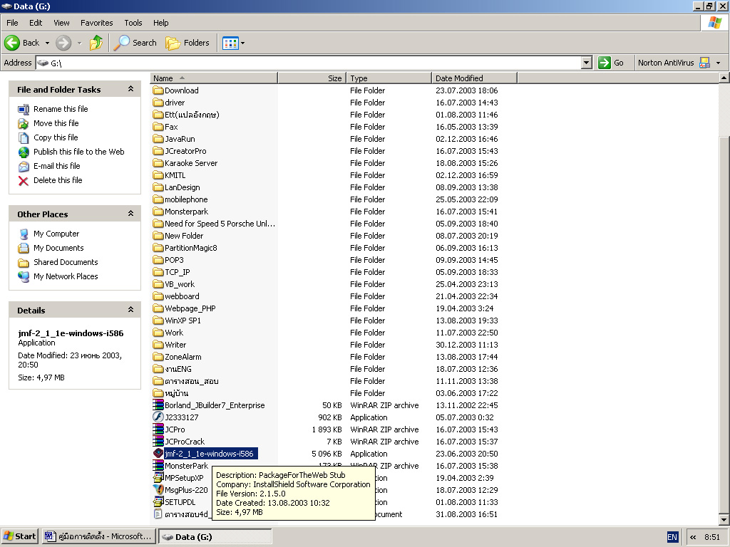
รูปที่ 2 -1 แสดงตำแหน่งของการเลือกไฟล์
2.2 จากนั้นจะปรากฏหน้าต่างดังรูปที่ ง -2

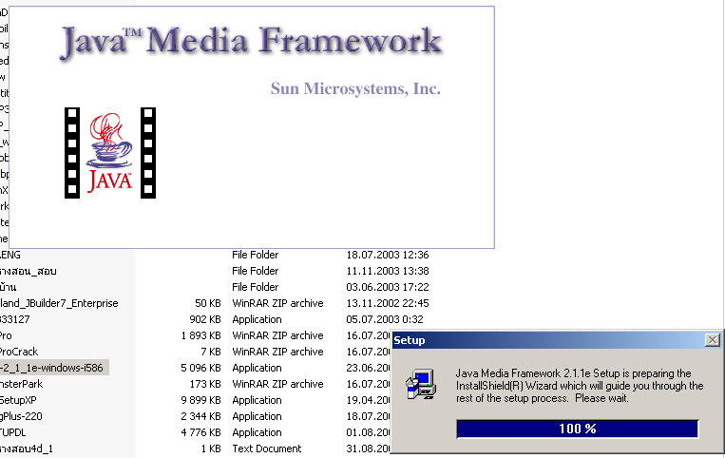
รูปที่ 2 -2 แสดงการทำงานของการติดตั้ง
2.3 ต่อจากนั้นจะเป็นการตอบข้อตกลงเพื่อให้ปฏิบัติตาม คลิกที่ YES ดังรูป

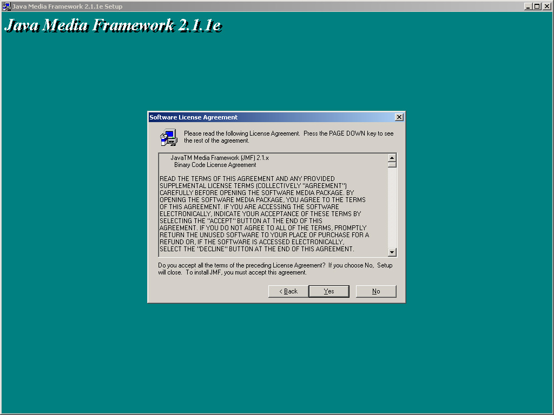
รูปที่ 2 -3 แสดงข้อตกลงของโปรแกรม

2.4 จากนั้นโปรแกรมจะให้เลือกออบชั่น (option) ต่าง ๆ ให้คลิกดังรูป
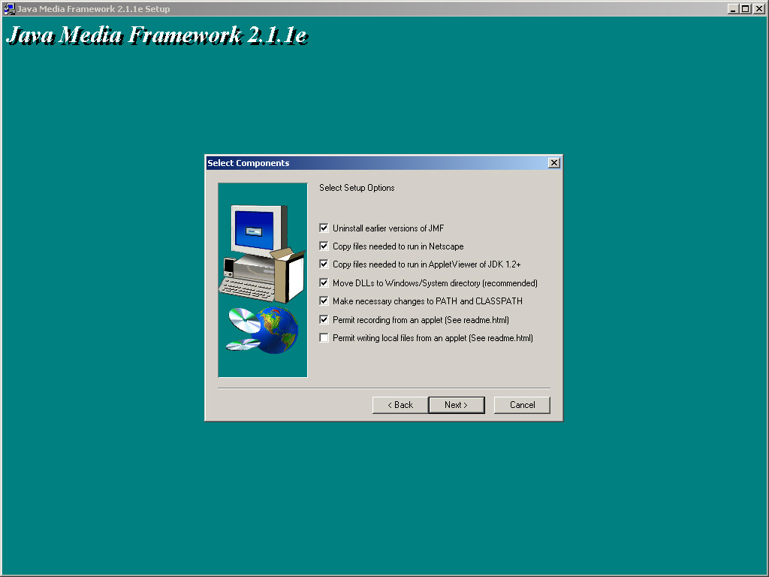
รูปที่ 2 -4 แสดงออบชั่นต่าง ๆ ของโปรแกรมการติดตั้ง

2.5 ต่อจากนั้นระบบจะทำการติดตั้งโปรแกรมและแสดงหน้าต่างดังรูป

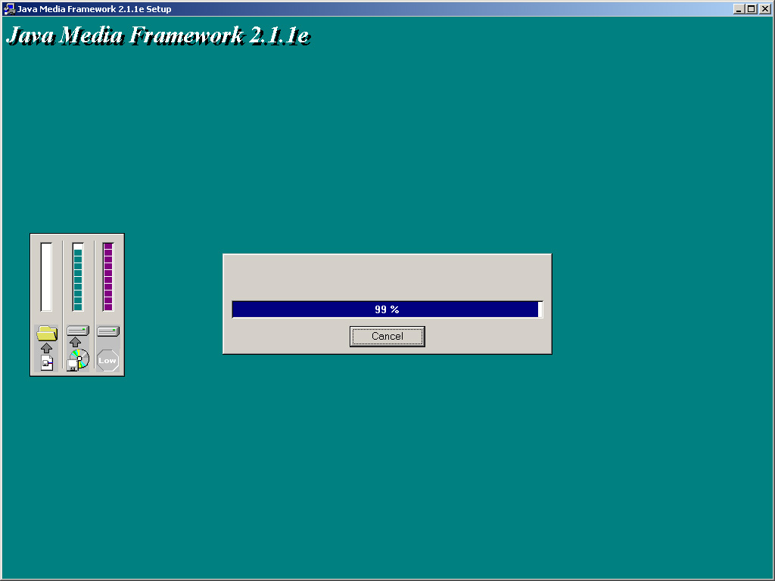
รูปที่ 2 -5 แสดงการทำงานในการติดตั้งโปรแกรม

  - จากนั้นจะปรากฏหน้าต่างถามว่าให้ทำการรีสตาท (restart) เครื่องใหม่หรือไม่ เลือกรีสตาทใหม่ เมื่อเครื่องทำ การรีสตาทใหม่ก็จบการติดตั้งโปรแกรม

3. การตั้งค่า JMF Customizer
  - คลิกที่ start แล้วเลือกที่ All program ต่อจากนั้นเลือกที่โปรแกรม JMF 2.1.1e แล้วเลือก JMF Customizer ดังรูป
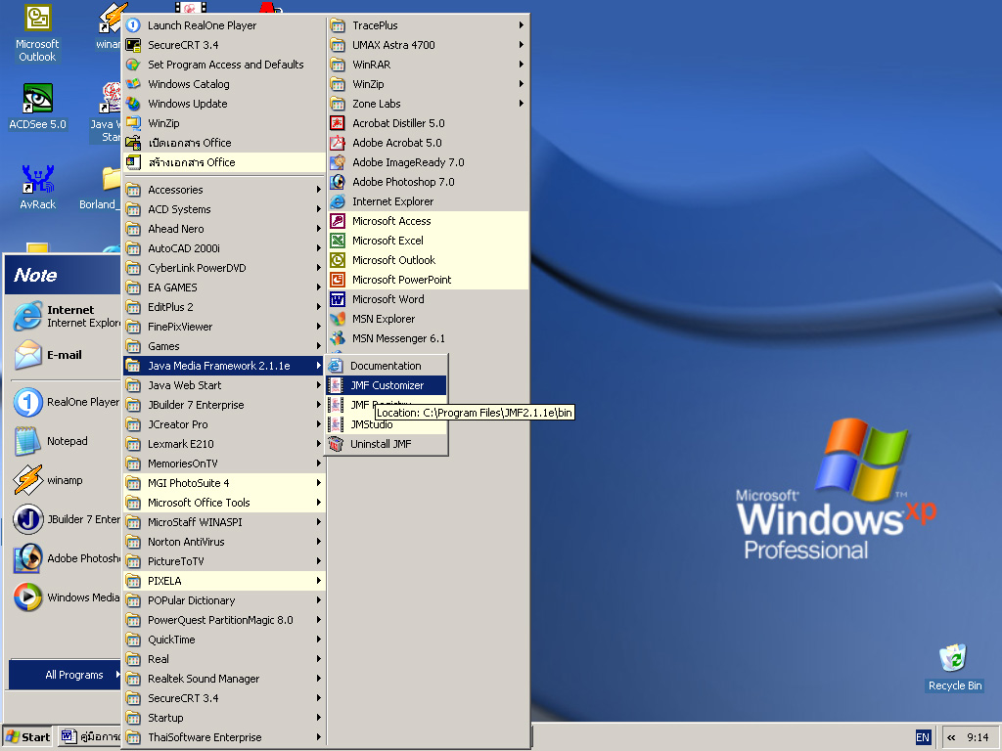
รูปที่ 3 -1 แสดงตำแหน่งของโปรแกรมการตั้งค่า

3.2 คลิกเลือกออบชั่นต่าง ๆ ดังรูป แล้วคลิก Next

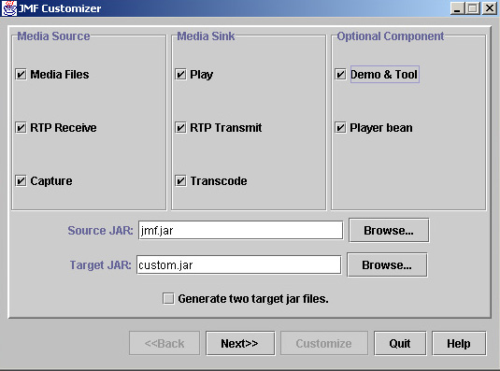
รูปที่ 3 -2 แสดงการเลือกออบชั่นต่าง ๆ

คลิก Next

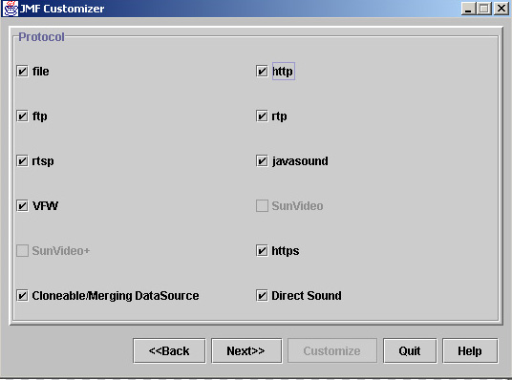
รูปที่3 -3 แสดงการเลือกออบชั่นต่าง ๆ

คลิก Next

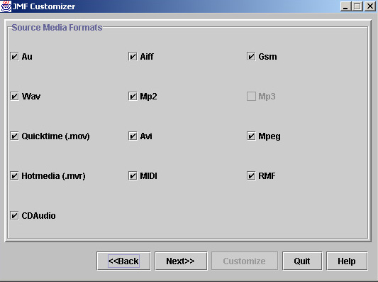
รูปที่ 3 -4 แสดงการเลือกออบชั่นต่าง ๆ

คลิก Next

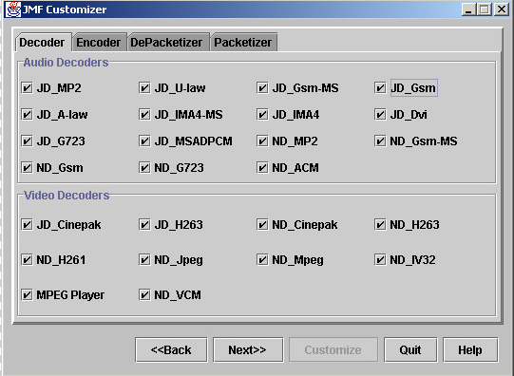
รูปที่ 3 -5 แสดงการเลือกออบชั่นต่าง ๆ

คลิก Next

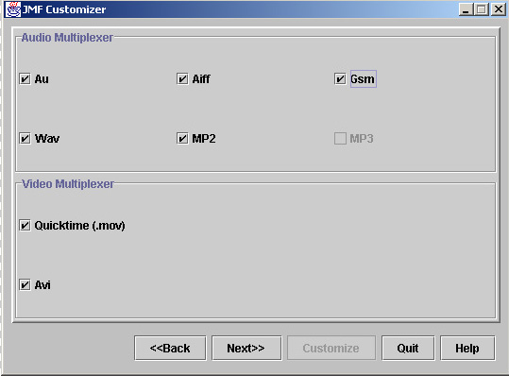
รูปที่ 3-6 แสดงการเลือกออบชั่นต่าง ๆ

คลิก Next

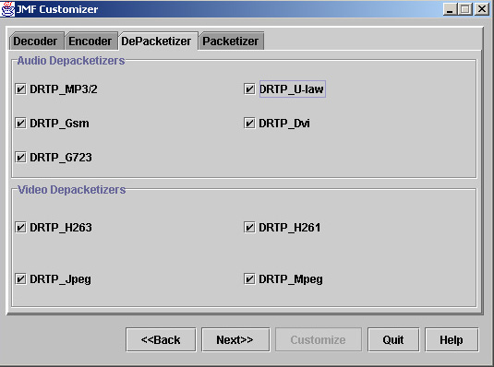
รูปที่ 3 –7 แสดงการเลือกออบชั่นต่าง ๆ

คลิก Next

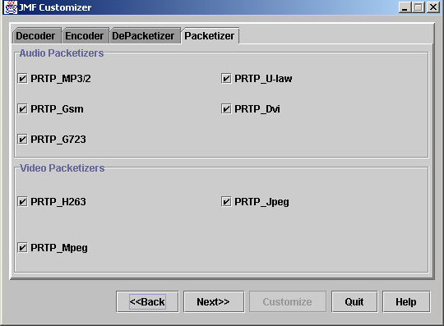
รูปที่ 3 -8 แสดงการเลือกออบชั่นต่าง ๆ

เมื่อเลือกออบชั่นต่าง ๆ แล้วคลิก Customize
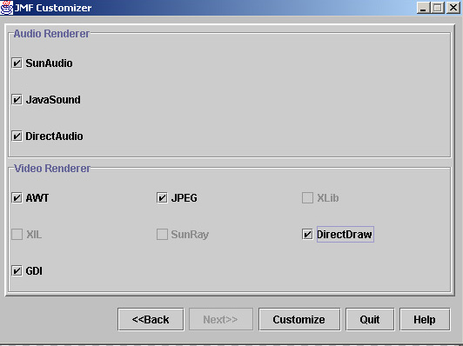
รูปที่ 3 -9 แสดงการเลือกออบชั่นต่าง ๆ

4. การตั้งค่า Library ภายใน Jbuilder 7
เมื่อทำการติดตั้ง Jbuilder 7.0 เรียบร้อยแล้วก่อนจะทำการรัน (run) โปรแกรมได้จะต้องทำการ add Library ของ JMF ก่อนดังนี้
  - เลือกที่ Project แล้วเลือก Project Properties
  - ต่อจากนั้นคลิกที่แถบ Required Libraries ดังรูป

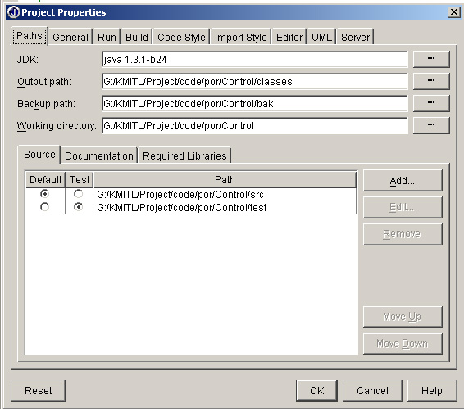
รูปที่ 4-1 แสดงการ add Libraries

จะแสดงหน้าต่างดังรูป
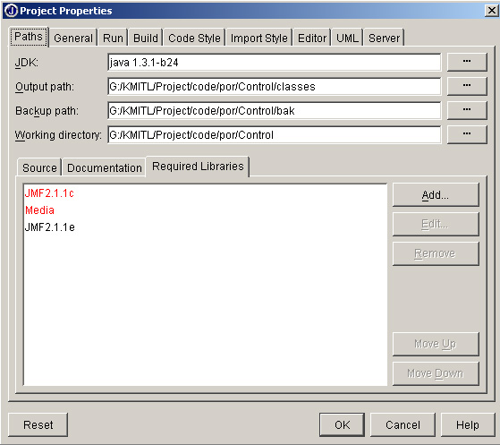
รูปที่ 4-2 แสดงการ add Libraries

  - คลิกที่ add เพื่อทำการเพิ่ม Library จะปรากฏหน้าต่างดังรูป

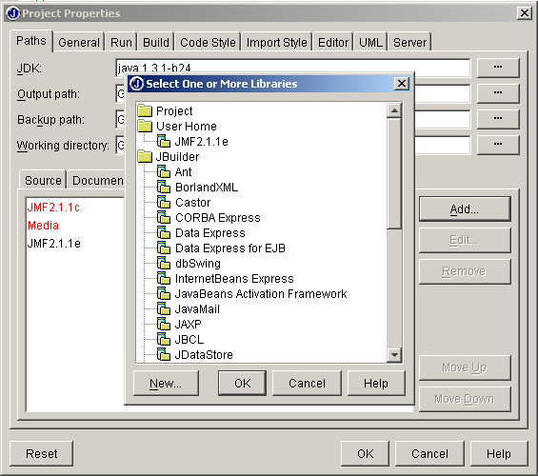
รูปที่ 4-3 แสดงการ add Libraries

4.4 ทำการเลือก Library JMF 2.1.1e ถ้าไม่พบดังรูปให้คลิกที่ new แล้วระบุตำแหน่งที่ลง JMF 2.1.1e
5. การใช้โปรแกรม dat2mpg
dat2mpg เป็นโปรแกรมที่ใช้สำหรับแปลงไฟล์ที่มีนามสกุล dat ให้ป็นไฟล์ที่มีนามสกุล mpeg ในการเรียกใช้โปรแกรมจะต้องพิมพ์คำสั่งโดยมีรูปแบบดังต่อไปนี้
C:\>dat2mpg (ไฟล์.dat ที่ต้องการแปลง) (ไฟล์ที่ได้เมื่อแปลงแล้ว)

ตัวอย่าง

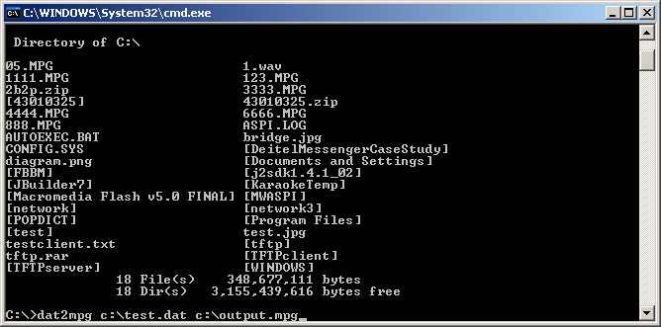
รูปที่ 5-1 แสดงตัวอย่างการเรียกใช้โปรแกรม

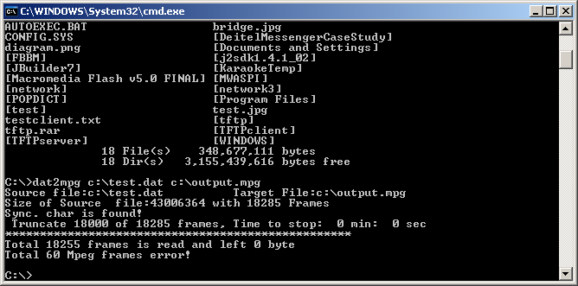
รูปที่ 5-2 แสดงตัวอย่างการเมื่อโปรแกรมได้ทำงานเสร็จสมบูรณ์แล้ว

